Tylko panocku nie rób mi bałaganu...
O Norbercie Żabie inaczej. NGP rozmawia z
Krzysztofem Romatowskim

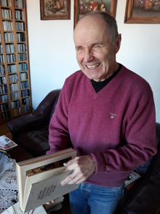

Kim był Norbert Żaba?
Krzysztof Romatowski: – Był przedwojennym dyplomatą, który w czasie wojny znalazł się w Szwecji. Pochodził z rodziny kurlandzkiej – często żartował, że jego przodek uciekł od Iwana Groźnego, więc jemu przysługiwał tytuł książęcy. Był liberałem, ale związanym nieco z lewym skrzydłem piłsudczyków, bo kiedyś z Jerzym Giedroyciem najpierw pracował w “Myśli Mocarstwowej”, a później w “Polityce”...

... również był dziennikarzem, przedstawicielem paryskiej “Kultury” w Szwecji, postacią bardzo znaną w tutejszym środowisku emigracji niepodległościowej. Jak poznałeś Norberta?
— Norberta Żabę poznałem w 1977 roku, bo do Szwecji przyjechałem rok wcześniej. Byłem w tamtym czasie na studiach doktoranckich w Polskiej Akademii Nauk. Któryś z moich kolegów, chyba na katedrze historiozofii profesora Litwina, dowiedział się, że jadę do Szwecji, więc dał mi adres do Norberta Żaby. I z takim listem polecającym spotkałem Norberta.

Ja przypominam sobie moją pierwszą wizytę u Norberta w domu, chyba przed Bożym Narodzeniem. Jak otwierał drzwi, to w ręku trzymał za ogon ociekającą wodą rybę, którą przygotowywał na kolację...
— Takich anegdot o Żabie są setki. Bo Norbert poza tym, że był dyplomatą, świetnym dziennikarzem i jednym z twórców biura Nyman & Schultz, czyli masowej turystyki szwedzkiej – to on “otworzył” dla Szwedów Maderę i Rhodos – był także kolorową postacią, wokół której narodziło się mnóstwo anegdot. Nieraz wychodził z domu w dwóch różnych butach. A takim znakiem szczególnym były “długospisy”, czyli długopisy, które trzymał w kieszonce marynarki, najczęściej zgniecione, więc marynarka była wiecznie zaplamiona...

Przypominam sobie, że te marynarki były w taką angielską kratkę...
— ...Tak. Najzabawniejsze jest to, że on te wszystkie zaplamione tuszem marynarki wkładał do walizki jak jechaliśmy na Rodos, to tam miał zaprzyjaźnionego Greka, który prał te marynarki. Norbert miał taką duszę hippisa.

A jak to Twoje pierwsze spotkanie z Nim
wyglądało?
— Mając ten list polecający umówiłem się z nim na spotkanie. Dużo o Nim słyszałem, wiedziałem, że jest związany z “Kulturą” paryską, że jest przedwojennym dyplomatą. Więc sobie wyobraziłem dystyngowanego pana w dystyngowanym mieszkaniu. Norbert mieszkał na Östermalmie. Jak tam wszedłem to okazało się, że to malutka jednoizbowa klitka, misz-masz totalny, wszędzie kupa gazet, kuchnia zawalona rzeczami... Mieszkanie hippisa. Byłem więc lekko zaszokowany. Obraz, który zobaczyłem, nie zgadzał się z tym, co sobie wyobraziłem.

Mieszkanie było maleńkie, a czasami mieściło się tam na spotkaniach po 30 osób... To nawet nie był pokój, a pokoik. Norbert spał na rozkładanej kanapie, a w kanapie były książki.
— I książki i gazety. Wyciągał je i później pisał do Kultury tę swoją “Kronikę szwedzką”. Norbert był człowiekiem ciepłym, bezpośrednim, serdecznym, więc od razu nawiązaliśmy świetny kontakt. Więc już po pół godzinie przeszliśmy na “ty”.

Miałeś później bardzo bliski kontakt z Norbertem...
— Może nie codziennie, ale byłem u niego parę razy w tygodniu. Pomagałem mu w tych jego “prasówkach” dla “Kultury”. Norbert mi ciągle mówił: “Tylko panoczku, nie rób mi bałaganu”. No comments... Zaprzyjaźniliśmy się, więc traktował mnie jak rodzinę. Tam zawsze było ciekawie. Przychodzili ciekawi ludzie, tam pielgrzymowała cała śmietanka polskiego Sztokholmu.

Ludzie przychodzili tam też po książki.
— Tak, tam było rozdawnictwo książek emigracyjnych. Ale to był także punkt zborny dla tutejszej Polonii. Jak ktoś przyszedł, to Norbert coś upichcił, bo doskonale gotował, częstował czerwonym winem. Mówił: Panoczku, Grecy zawsze piją czerwone wino do posiłku. Bywali tam także ludzie przyjeżdżający z Polski – naukowcy, studenci, dziennikarze. Domyślam się, że bywali także towarzysze z Bezpieczeństwa.

Wspominasz, że był człowiekiem serdecznym, ale też był człowiekiem zdecydowanym, o zdecydowanych poglądach.
— Oczywiście. Potrafił ostro ochrzanić kogoś, gdy z czymś nieodpowiednim wyskoczył. To nie był miękki brat-łata. Potrafił bardzo ostro zareagować. Był bezkompromisowy politycznie, nawet bywał lekko uszczypliwy wobec Giedroycia. Potrafił powiedzieć: “Jerzy to z tą swoją lewicowością przesadza”. Był bezkompromisowy a’la Herling-Grudziński, którego nota bene poznałem właśnie u Norberta.

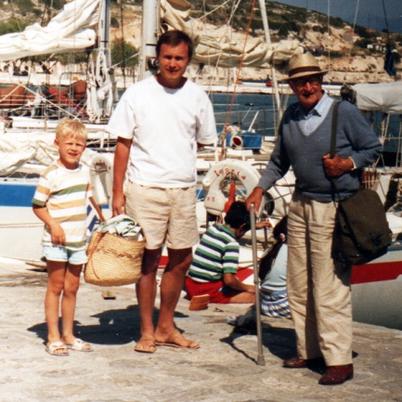

Ale Giedroyć był dla niego jak guru...
— Bez wątpienia. To był jego idol, jego bóg. To co uszczypliwie mówił, miało charakter prywatny, w sensie: co tam temu Jerzemu do głowy znowu strzeliło? Giedroyć imponował Norbertowi, i swoje życie związał właśnie z “Kulturą”.

Był także postacią bardzo opiniotwórczą w polskim środowisku w Szwecji.
— Dzisiaj mamy cały wachlarz poglądów, różnych opcji. Wtedy była albo opcja, nazwijmy ją – niepodległościowa, i Norbert był opoką tego wszystkiego; albo opcja proreżimowa, jak ją nazywał. Mówię to dzisiaj bez oskarżenia i próby skrzywdzenia kogoś. To była taka opcja oportunistyczna. Były więc pewne granice, których przekraczanie Norbert nie akceptował. I tą granicą było dążenie do niepodległej Polski. I totalny antykomunizm.

Jak Żaba trafił do Szwecji?
— Był przed wojną korespondentem PAT, czyli Polskiej Agencji Telegraficznej. Nie wiem, czy jest to prawda, ale podobno tuż przed wojną, gdy był korespondentem w Berlinie, przeprowadził wywiad z Hitlerem. Ale nie ukazał się on w prasie polskiej. Nie ręczę, że jest to informacja prawdziwa. Później trafił do Danii, był attache prasowym w ambasadzie polskiej w Kopenhadze, a jak Niemcy zajęli Danię, to przedostał się przez Öresund do Szwecji.

Z tego co opowiadał, uciekli w jednej łodzi razem z Jarosławem i Anielą Pieniężnymi...
— Jarosław też pracował w poselstwie. Bardzo się przyjaźnili. Ja również przyjaźniłem się z nimi. Wspaniali ludzie. Jedni z najsympatyczniejszych, jakich spotkałem. Aniela była wspaniałą kobietą. Norbert był natomiast bardzo złośliwy wobec Wiesława Patka, który też był przedwojennym dyplomatą, pracował w poselstwie w Sztokholmie i później bardzo znaną tutaj postacią. Ale był przyjacielsko złośliwy. Często na spotkaniach mówił kąśliwie: Ciekawe, co dzisiaj minister powie?

Wyjaśnijmy, że Patek miał tytuł ministra, był później przedstawicielem rządu londyńskiego na Szwecję. Przypominam sobie anegdotę, jak Norbert gonił z pistoletem Patka po ambasadzie, bo Patek miał opinię służbistą i nie chciał szybko załatwić jakiejś sprawy.
— Mówi się, że w każdej plotce i anegdocie jest jakieś “zdrowe jądro prawdy”. W Sztokholmie Norbert pracował nadal jako attache prasowy, a także pracował dla polskiego wywiadu. Podobnie zresztą jak Jarosław Pieniężny. Norbert miał świetne kontakty ze szwedzką socjaldemokracją, znał bardzo dobrze Bruno Kreisky’ego. Darzył olbrzymim szacunkiem Gustafa Mannerheima, w ogóle miał taki atawistyczny stosunek do krajów bałtyckich, a Finlandię uwielbiał. Bardzo często tam jeździł.

Gdy zostało po wojnie cofnięte uznanie dla rządu londyńskiego, pozostał w Szwecji.
— Pracował między innymi jako korespondent Reutersa, przez pewien czas dostawał nadal jakąś pensję od rządu londyńskiego. Norbert znał perfekcyjnie kilka języków, miał wiele kontaktów, między innymi wśród arystokracji szwedzkiej. I tak trafił do branży turystycznej. To był koniec lat 50-tych. Jak wspomniałem, maczał palce w legendarnym szwedzkim biurze podróży Nyman & Schultz. Przyjaźnił się z Magnusem Edgrenem z AtlasResor. Właśnie Norbert jako pierwszy “odkrył” dla Szwedów Maderę. Dlaczego tam? Bo był zaprzyjaźniony z Jolantą Lubomirską, która tam mieszkała i do której należało “pół” Madery. Tu taka anegdota: jak tam przyjechał pierwszy raz, w takim płóciennym garniturze, i nie chcieli go wpuścić do tego słynnego hotelu Savoy, to odpowiedział, że on jest przedstawicielem największego biura turystycznego w Szwecji i dodał: – Będziecie jeszcze nas prosili, by do was przyjeżdżać. On był pierwszą osobą ze Szwecji, która rozwinęła masową turystykę na Maderę ze Szwecji. Potem zaczął “odkrywać” dla Szwedów Grecję. Jeździł na Rhodos jako przewodnik.

I wciągnął później również ciebie w tę działalność?
— Tak, jeździłem jako reprezentant biura podróży, najpierw na Maderę, później na Rhodos i Kos. Dzięki temu poznałem masę ciekawych ludzi. To był bardzo fascynujący okres w moim życiu. Dużo jeździłem, często z Norbertem, a on miał wszędzie świetne kontakty. Między innymi we Wiedniu, bo studiował tam przed wojną w Akademii Handlowej. Stąd też jego świetna znajomość niemieckiego. Jednocześnie Norbert prosił mnie bym pisał recenzje książek, które przychodziły do niego z Kultury i innych wydawnictw, które później pakowaliśmy i wysyłaliśmy do dwóch uniwersytetów w Polsce.

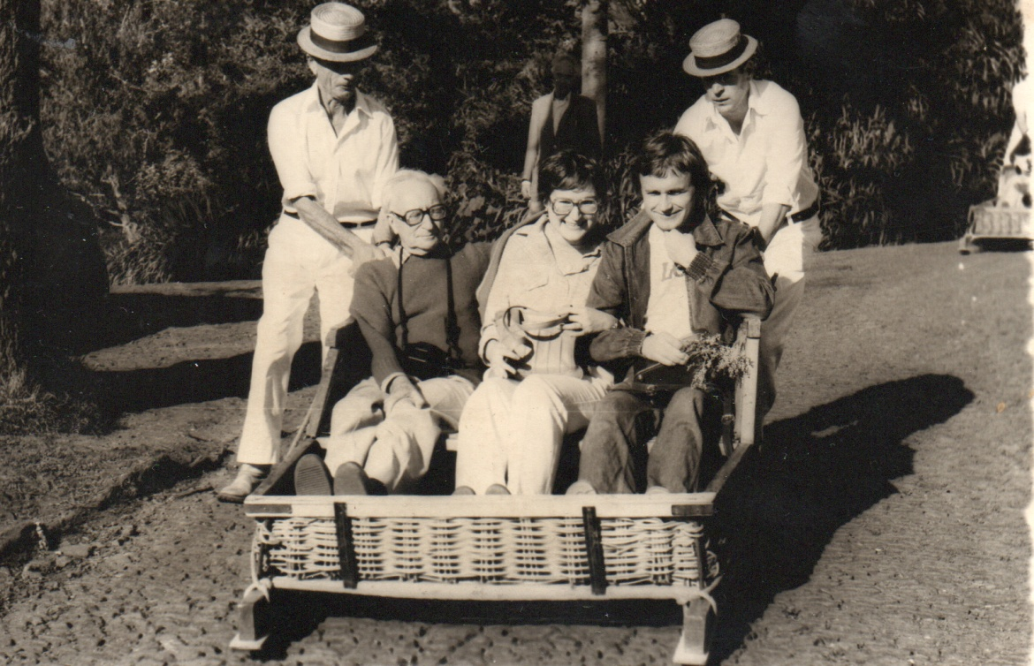

Jaki był Żaba jako towarzysz podróży?
— Cudownie uroczy i cudownie ciężki. Wiecznie się spóźniający, wiecznie mylący autobusy, samochody, pociągi... To niemal poezja... Jakby to zaśpiewali Beatlesi: Magical mystery tour. Był hojny, lubił dobrze zjeść, uwielbiał Grecję, chodził na tańce i mówił: Tam panocku tańczą marynarze... Ale marynarzy nie było. Był przeuroczy. I wyboraź sobie: skoro tutaj nie radził sobie z marynarkami, to co dopiero w Grecji???!!! A przebieranie się Norberta na plaży.... Tego się nie da opisać! Te nasze podróże były niemal podróżami naukowymi, Norbert świetnie znał historię, więc to chłonąłem. Przyjaźń z Norbertem była dla mnie bardzo ważna. Był jedną z niewielu osób, które mnie ukształtowały. Dodatkowo, u niego nie było bariery między człowiekiem starszym a młodszym.

To było dla niego bardzo charakterystyczne. Ale większość tej starszej emigracji, którą wtedy spotkałem, była mu podobna. I państwo Pieniężni, i Przyjałkowscy....
— I wspaniała pani Kazimiera Lenkszewicz i inni. Ale ja przyjechałem z Polski, gdzie te bariery były nie do przeskoczenia. Zwłaszcza ten szacunek do starszych. Nie mam nic przeciwko temu, ale uważam, że też należy mieć szacunek do młodszych.

Spotykaliśmy w Sztokholmie, w tym czasie, tych samych ludzi. Mnie imponowali swoją postawą, patriotyzmem i, właśnie, wiedzą.
— Historię znał Norbert świetnie. Byliśmy kiedyś w Izraelu, więc cała podróż była jedną wielką opowieścią historyczną. Wiedział o tej części świata dużo, przed wojną był służbowo w Bejrucie – tam nabawił się strasznego zapalenia płuc, mało nie umarł i później unikał hoteli z klimatyzacją. Dla mnie, młodego wówczas człowieka, był kapitalnym źródłem wiedzy.

I dodatkowo miał olbrzymi dystans do siebie. Zbierał zresztą figurki żab...
— Oczywiście. Podkreślał, że ma stare bojarskie nazwisko “Żaba”. Tych żab miał setki. Potrafił śmiać się z samego siebie. Miał genialne poczucie humoru. Mówił do mnie: Panocku, jaki ty jesteś zalkoholizowany. Wiecznie pijesz. Nie było to prawdą, zwłaszcza, że on zawsze uważał, że posiłek bez wina, to nie posiłek. Więc kiedyś mu się odgryzłem i powiedziałem, że on już w południe pije wino. Wtedy odpowiadał: W Grecji tak się robi. To był jego koronny argument.

Jaki był w takich codziennych sprawach życiowych?
— Był totalnie “nietechniczny”, miał problem ze wszystkim. Nie było jeszcze wtedy komputerów, i całe szczęście, bo to by była dla niego tragedia. Nie miał prawa jazdy. Totalnie niepraktyczny. Wyjazdy z nim to osobna historia. Szukanie połączeń to była gehenna. Ale to wszystko dodawało mu uroku.

Spośród tych najbardziej zasłużonych i znanych postaci emigracji, doczekał wolnej Polski... Jak to przyjął?
— Doczekał podobnie jak Giedroyć, Czapski, Herling-Grudziński, Hertz – by tylko wymienić to środowisko “Kultury” paryskiej. Jak dostał w 1991 roku Krzyż Komandorski Orderu Polonia Restituta od prezydenta Lecha Wałęsy, to pierwszy raz widziałem go tak wzruszonego. Popłakał się.

Ja byłem świadkiem jak pierwszy raz po 46 latach przekroczył próg Ambasady RP w Sztokholmie, gdzie w czasie wojny pracował. Też to przeżywał. To była niezwykła chwila. Był to też rok 1991 i pierwsza wizyta premiera Wolnej Polski w Szwecji, a premierem był wtedy Krzysztof Bielecki.
— To było dla Norberta i dla innych osób z jego pokolenia, tej przedwojennej elity, spełnienie marzeń. I utwierdzenie ich w przekonaniu, że mieli rację, że historia przyznała im rację. I że ich wysiłek nie poszedł na marne. A przecież wiemy, że wielu z tego pokolenia żyło na emigracji w skromnych warunkach. By wspomnieć tylko o Lechoniu. Jaki tragizm przebija z jego Dzienników!

Jak w rozmowach z tobą Żaba opisywał emigrację? Bo, oczywiście, był jedną z ważniejszych tutaj postaci, ale też jako przedstawiciel Kultury, stał nieco z boku i był obserwatorem.
— Zbytnio się nie angażował, starał się by nie wciągano go w te emigracyjne swary. Bo każda emigracja się kłóci. I to nie jest żadna polska specjalność. Przecież wiemy, że zwłaszcza wśród tej emigracji z krajów komunistycznych, było pełno prowokatorów i agentów. Ale oczywiście wiele “frakcji” emigracyjnych starało się go przyciągnąć i użyć jako karty atutowej w różnych rozgrywkach, bo Norbert cieszył się autorytetem. On doskonale zdawał sobie z tego sprawę. To był stary dyplomata, stary wywiadowca. Więc nawet jak się angażował, to starał się być gdzieś w tle.

Dzisiaj na emigracji ciężko znaleźć takie osoby. Z jednej strony wielki oryginał, z drugiej osoba o dużym autorytecie.
— Z pewnością oryginał. Norbert mówił mi: Panocku, jak umrę, to masz chodzić na mój grób z butelką madery. Uwielbiał bowiem maderę. Dzięki niemu poznałem zresztą rodzinę Blandy, która kontroluje produkcję tego wina w Funchal. Bo te wyższe sfery na Maderze są opanowane przez Szkotów. Po wojnach napoleońskich wyspę zajęli Brytyjczycy. Więc chodzę teraz na cmentarz na Solnej na grób Norberta z buteką madery. Jeszcze jedna anegdota: słynne były w Sztokholmie coroczne przyrządzanie nalewek przez Norberta. Najpierw jeździliśmy i zbieraliśmy owoce, później dodawało się rodzynki i zalewało się wódką. Norbert mówił, że dostał ten przepis od pułkownika Szymaniaka...

Też oficera przedwojennej Dwójki, który był na placówce w Sztokholmie w czasie wojny.
— Tak. Szymaniak uważał, że nie można zalewać nalewki spirytusem, bo “spirytus zważa owoc”. Tu dygresja: to pokolenie Żaby, Pieniężnych, Patka, Szymaniaka, mówiło innym językiem. Pięknym językiem polskim, gdzie zwroty kresowe były bardzo wtopione w wypowiedzi. Wracając do nalewek. W tym procesie przygotowywania ich, była zaangażowana tylko zaufana gwardia. Jak domyślasz się, kończyło się zawsze na pijaństwie. Po paru dniach trzeba było zlewać te nalewki, bo ten sok był słaby, więc trzeba było go mieszać ze spirytusem. Przez cały dzień nie potrafiliśmy ustalić, czy ta nalewka jest mocna, czy wciąż słaba. I wciąż dolewaliśmy ten spirytus... Cały proces trwał wiele tygodni. Ale nalewki zawsze były gotowe na święta Bożego Narodzenia.

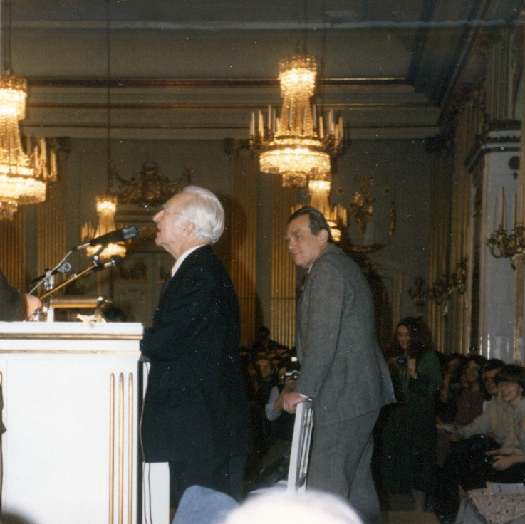

Ta powojenna emigracja była zupełnie inna...
— To był niewątpliwie produkt pewnego pokolenia. A każde pokolenie jest inne, stoi przed innymi zadaniami. Dzisiaj są nowe czasy, nowe środki przekazu, nowa wrażliwość... Dlatego uważam, że miałem szczęście, że ludzi tamtego pokolenia poznałem i że wpłynęli na moje myślenie. Mam do nich olbrzymi sentyment. Moja przyjaźń z Norbertem trwała niemal 20 lat, zmarł w Sztokholmie w lipcu 1994 roku doczekawszy wolnej Polski.

Ty w Szwecji znalazłeś się w 1976 roku...
— Pochodzę z Warszawy, gdzie ukończyłem studia prawnicze, studiowałem też na SGPiSie. Pracę magisterską pisałem z filozofii, wylądowałem później na studiach doktoranckich w Polskiej Akademii Nauk. W 1976 roku przyjechałem do Szwecji i zostałem tu dość przypadkowo, bo raczej wybierałem się do Australii, gdzie mam rodzinę. Pracowałem jako prawnik. Studiowałem też w Sztokholmie ekonomię. Byłem zatrudniony na poczcie, działałem w związkach zawodowych, byłem nawet wiceprzewodniczącym SECO w Sztokholmie. Dzisiaj na emeryturze.

Dziękuję za rozmowę.
Rozmawiał: Tadeusz Nowakowski
NGP nr 6 (413) 25 marca 2018 www.polonica.se

